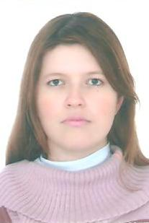
Danieli Fragoso Welter
Casada 23 anos
CNH AB
Endereço: Av. Rocha Pombo 1059 Pacaembu Cascavel - PR.
Telefones: (045)9945-4212
(45)9982-8293
(45)3039-3140(Recado)

Formação
2º grau completo

Histórico Profissional

Empresa: Charmes Cosméticos
Cargo: Vendedora; Manicure; Auxiliar de cabelereiro.
Período: 05/2008 á 10/2009
Empresa: Farmácia Novo Centro
Cargo: Caixa
Funções desempenhadas: Atendimento aos clientes; Recebimento de contas; faturas e boletos.
Período: 8/2011 á 12/2011

Empresa: Auto Vidros Cascavel
Cargo: Caixa;
Funções desempenhadas: Atendimento aos clientes; Telefonista; Cadastro; Crediário; Faturamento, lançamento e emissões de notas fiscais.
Período: 11/2012 á 10/2013

Cursos
Informática Básica

Resumo das Qualificações

Facilidade de adaptação
Boa Comunicação
Organização
Responsabilidade
Fácil Aprendizagem

Considerações Finais
Coloco-me a disposição para qualquer informação adicional.

